PARTIE PHYSIQUE (10 points)

EXERCICE 1 : LE CURLING (7 points)

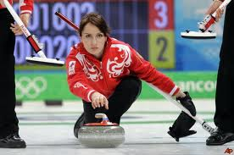
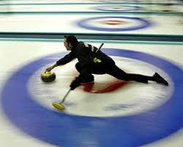
Le curling est un sport de précision pratiqué sur la glace avec des pierres en granit poli, taillées et polies selon un gabarit international. Le but est de placer ces pierres, de masse m = 20 kg, le plus près possible d'une cible dessinée sur la glace, appelée la maison.

Le centre d’inertie de la pierre est représenté toutes les secondes (∆t = 1,0 s), sur le schéma ci-après avec l’échelle suivante : 1 cm représente 5,0 m dans la réalité.
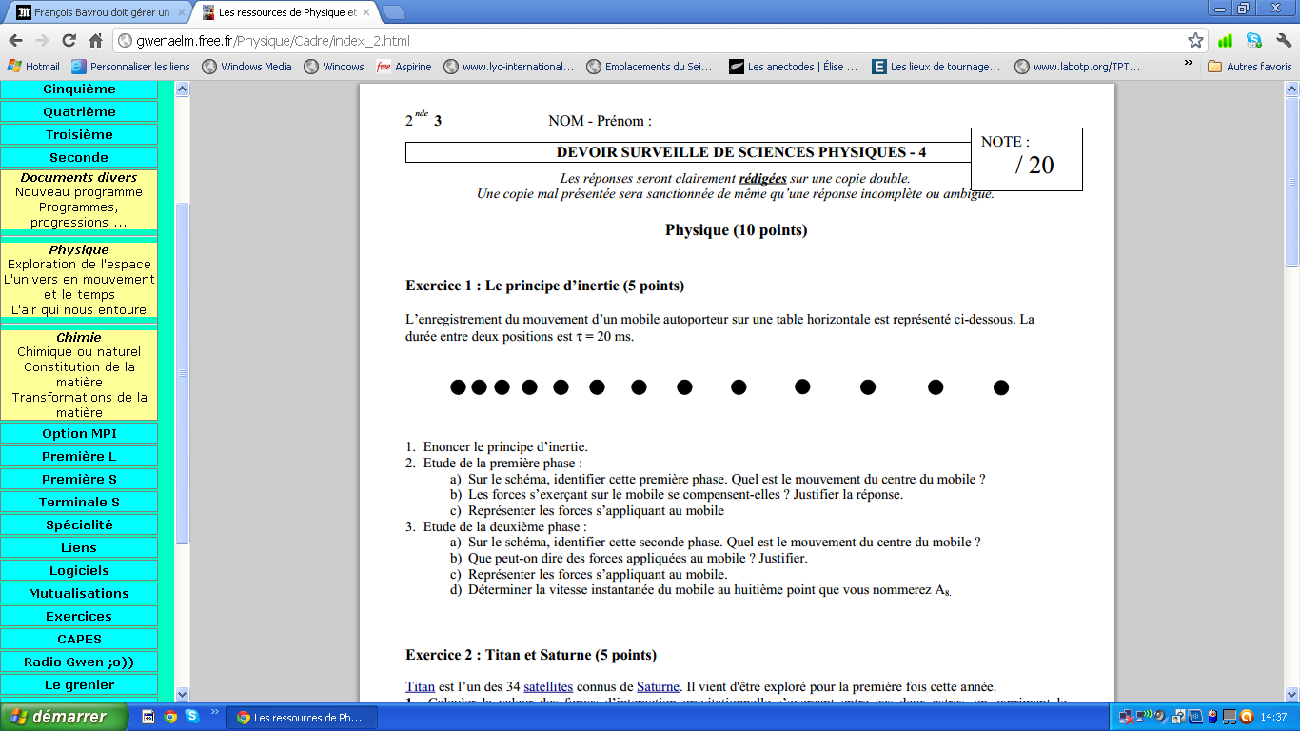
G₁
G₁₂
G₅
G₈

1ère phase : mouvement rectiligne uniforme………………….
……………………………………………..
2ème phase : mouvement rectiligne ralenti………………
……………………………………………

- Calculer la valeur de la vitesse moyenne sur le parcours [G₁G₁₂] de manière détaillée, puis compléter le tableau suivant : [G₅G₁₂], [G₅G₉] et [G₇G₉].

V_{moyenne} = [G₁G₁₂] /11∆t

AN : ∆t = 1,0 s
[G₁G₁₂] = 77,5 m

V_{moyenne} = 7,0 m.s⁻¹

Trajet | Vitesses moyennes de la pierre
[G₁G₁₂] | 7,0 m.s⁻¹
[G₅G₁₂] | 5,5 m.s⁻¹
[G₅G₉] | 6,6 m.s⁻¹
[G₇G₉] | 5,8 m.s⁻¹

2) Parmi toutes ces valeurs, laquelle se rapproche le plus de celle de la vitesse à la position G₈ ? Justifier la réponse.

La vitesse entre [G₇G₉] car ce sont les points les plus proches qui encadrent G₈
3) Remplir les pointillés ci-dessus en caractérisant le mouvement de la pierre sur les deux phases du mouvement.
(Voir schéma)
4) Faire l’inventaire des forces s’appliquant sur la pierre lors de la première phase du mouvement.

Le poids : P
La réaction du sol : R

5) La pierre étant modélisée par un point, représenter ces forces sur un schéma (échelle : 1cm -> 100 N), en justifiant soigneusement la réponse.

Dans le référentiel terrestre, considéré comme galiléen, la pierre ayant un mouvement rectiligne uniforme, d’après le principe d’inertie, les forces extérieures qui s’y appliquent se compensent.
Donc R + P = 0
Ou R = -P

6) Pourquoi est-il faux d’affirmer que la force de frottement exercée par la glace sur la pierre est nulle ? Que se passerait-il si elle l’était réellement ?
La réaction R et le poids P étant verticales, elles peuvent se compenser. Si il existé une force de frottement (horizontale) elle ne pourrait pas être compensée. Le mouvement de la pierre ne pourrait pas être rectiligne uniforme.

Donnée : g = 10 N.kg⁻¹

EXERCICE 2 : SORTIE DE ROUTE (3 points)

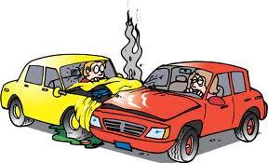
Lors d’une séance de travaux pratiques, le professeur a tracé un trajet sur un sol lisse. L’objectif, pour les élèves, est de faire suivre ce trajet à une balle qui doit rouler après avoir été lancée.
La chronophotographie ci-dessous montre la trajectoire d’une balle lors d’un essai effectué par un élève.

1) Quel est le référentiel utilisé ?

Référentiel du laboratoire, considéré comme galiléen.

2) Quelle est la nature du mouvement de la boule ?
Le mouvement est Rectiligne uniforme, car la trajectoire est une droite et sa vitesse est constante (distance entre chaque points égale)
3) A quelles forces est-elle soumise ?

Son poids et la réaction du sol.

4) Expliquer pourquoi il est impossible de faire suivre ce trajet courbe par la boule ?

Dans le référentiel du laboratoire, considéré comme galiléen, la balle est soumise à une somme de forces extérieures qui se compensent, donc, d’après le principe d’inertie, son mouvement est rectiligne uniforme. La balle ne peut donc pas suivre la courbe du trajet.

5) Une voiture aborde un virage. Que se passerait-il si les forces agissant sur la voiture se compensaient ? Justifier clairement la réponse.
D’après la question précédente et par analogie avec la balle, si les forces agissant sur la voiture se compensaient, alors la voiture irait tout droit (principe d’inertie) et sortirait du virage.

EXERCICE 3 : ELIMINEZ… BUVEZ (6 points)
Le débit sudoral (volume de sueur émis en une heure) d’un sportif, noté Ds, est de 0,55 L/heure en moyenne.
L’analyse montre que la concentration massique c_{m} en ions sodium Na⁺ est d’environ 1,2 g.L⁻¹.
Une coureuse de fond réalise le « grand-raid » en un temps ∆t = 30 heures.

1) Calculer le volume V de transpiration émise durant la course.
Le volume V de transpiration émise durant la course est :
V = Ds x ∆t
AN : ∆t = 30 h
Ds = 0,55 L V = 17 L

2) En déduire la masse m en ions sodium perdue, ainsi que la quantité de matière n que cela représente.

La masse m = c_{m} x V La quantité de matière n = m/M
m = c_{m} x Ds x ∆t n= c_{m} x Ds x ∆t / M_{(Na)}
AN : ∆t = 30 h M_{(Na)} = 23,0 g.mol⁻¹
Ds = 0,55 L
c_{m} = 1,200 g.L⁻¹ m = 20 g n = 0,86 mol

Pour compenser cette perte, la sportive doit se réhydrater.
3) Quel volume V₁ de boisson réhydratante, à la concentration c = 25 mmol.L⁻¹ en ions sodium, doit-elle boire ?
Il faut que la sportive absorbe la même quantité n d’ion sodium que celle perdue.
V₁ = n/c
V₁ = c_{m} x Ds x ∆t / c x M_{(Na)}
AN : ∆t = 30 h
Ds = 0,55 L
c_{m} = 1,200 g.L⁻¹
M_{(Na)} = 23,0 g.mol⁻¹
c = 25 mmol.L⁻¹ V₁ = 34 L
Deux litres de cette boisson réhydratante ont été préparés à partir d’un volume V₂ = 2,0 L de jus de fruit dans lequel on a ajouté du chlorure de sodium, NaCl.

4) Quelle quantité de matière n₁ de chlorure de sodium la « raideuse » doit-elle utiliser pour préparer la boisson ?

Pour préparer 2 litre de cette boisson, la raideuse doit utiliser :

n₁ = cxV₂

AN : V₂ = 2,0 L
c = 25 mmol.L⁻¹
n₁ = 50 mmol

5) En déduire la masse m₁ de chlorure de sodium à prélever et à dissoudre dans le jus de fruit.
La masse à prélever est de :

m₁ = n₁ x M_{(NaCl)} m₁ = c xV₂ x M_{(NaCl)}

AN: V₂ = 2,0 L
c = 25 mmol.L⁻¹
M_{(Na)} = 23,0 g.mol⁻¹ et M_{(Cl)} = 35,5 g.mol⁻¹

m₁ = 2,9 g

EXERCICE 4 : LE LUGOL (4 points)
Le Lugol est le nom commercial d’un antiseptique iodé. C’est une solution aqueuse de diiode (I₂). Pour déterminer la concentration en diiode du Lugol, une échelle de teintes est réalisée. Elle est constituée d’une série de solutions-filles de diiode, de concentrations connues, préparées à partir d’une solution mère S₀ de concentration molaire c₀ = 5,0 x 10⁻³ mol.L⁻¹.

1) Calculer la concentration molaire c₁ en diiode de la solution-fille S₁ puis compléter le tableau ci-contre
Lors d’une dilution, la quantité de matière est conservée. La quantité de matière diluée dans la solution fille est égale à la quantité de matière prélevée dans la solution mère.

c₁ x V₁ = c₀ x V₀

c₁ = c₀ x V₀/V₁

AN : c₀ = 5,0 x 10⁻³ mol.L⁻¹
V₀ = 5,0 mL
V₁ = 200 mL
c₁ = 0,13x10⁻³ mol.L⁻¹

Solutions | Volume de solution-mère prélevé (mL) | Volume de solution-fille (mL) | Concentration molaire en diiode de la solution-fille (mol.L⁻¹)
S₁ | 5,0 | 200 | 0,13 x10⁻³
S₂ | 5,0 | 100 | 0,25 x10⁻³
S₃ | 10,0 | 100 | 0,50 x10⁻³
S₄ | 15,0 | 100 | 0,75 x10⁻³
S₅ | 10,0 | 50 | 1,0 x10⁻³

S₁, S₂, S₃, S₄, S₅, Lugol
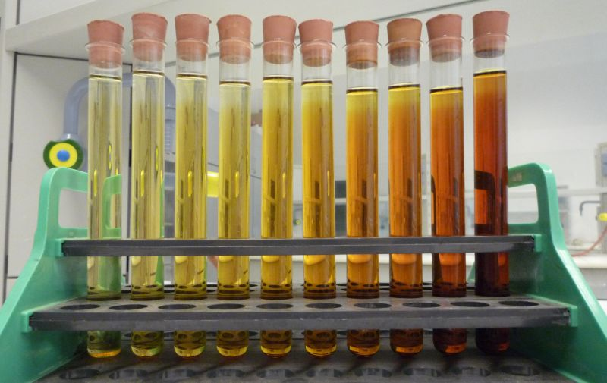
Cette photographie représente l’échelle de teintes réalisée pour évaluer la concentration molaire de la solution de Lugol. La solution la plus à droite sur le porte tube est celle du Lugol.

2) Peut-on se servir directement de l’échelle de teintes préparée pour évaluer la concentration molaire de la solution de Lugol ? Pourquoi ? Que faudrait-il faire pour y parvenir ?
On ne peut pas se servir directement de l’échelle de teintes car toutes ses teintes sont beaucoup plus claires que le Lugol.
Il faudrait diluer le Lugol.

3) La solution de Lugol diluée 100 fois a une teinte comprise entre celle des tubes à essais des solutions S₂ et S₃. Donner un encadrement de la concentration molaire en diiode, c_{L}, du Lugol.
Puisque la teinte du Lugol diluée 100 fois est comprise entre S₂ et S₃, c_{L}/100 est comprise entre 0,25 et 0,50 mmol.L⁻¹.

Donc la concentration molaire en diiode du Lugol est comprise entre 25 x10⁻³ mol.L⁻¹ et 50 x10⁻³ mol.L⁻¹.

